Муниципальное бюджетное учреждение дополнительного образования города Ростова-на-Дону «Дворец творчества детей и молодежи»
Донская академия наук юных исследователей им. Ю. А. Жданова

«Секция «История»
подсекция «История Великой отечественной войны»

Тема «Это нашей истории строки»»

Автор работы:
Сидоренко Екатерина Александровна 11 кл.
МБОУ ВСОШ№2
Ростовская обл. п. Веселый .

Руководитель:
Карасева Анна Ивановна
педагог-библиотекарь
п. Веселый МБОУ ВСОШ №2

п. Веселый
2021

Оглавление

Введение________________________________________________ 2-3с.
Практическая значимость исследования_________________________4-с.

Глава I. Степан Васильевич Савченко_________________________ 6-8с.

Глава II. Ленной Сергей Николаевич____________________________8-10с.

Глава III. Братья Кирпичевы

3.1.Кирпичев Михаил Прокофьевич___________________________10-11с.

3.2.Кирпичев Алексей Прокофьевич___________________________12с.

3.3.Кирпичев Григорий Прокофьевич__________________________12-13с.

IV. Выводы __________________________ 13с.

V. Заключение __________________________14с.

VI.Список используемой литературы, интернет- ресурсов.________15с.

Каждый прожитый день неумолимо отдаляет нас от событий Великой Отечественной войны. Все меньше и меньше остается рядом с нами её участников и очевидцев, всех тех, кого обожгло страшное слово – ВОЙНА!
В 2020 году наша страна отмечает великий юбилей - 75-летие Победы в Великой Отечественной войне. И как тут не вспомнить творцов этой Победы. Это о них мы с гордостью говорим сегодня: «Помним, чтим, гордимся».
Слово война - очень страшное слово. Война - это взрывы снарядов, бомб. Это плач детей, седины матерей. Война - это смерть многих тысяч людей. Война - это еще и Память. Вечная и верная память.
Это наши солдаты, наши ветераны вместе со всеми пол-Европы прошагали, полземли, ратным трудом добывая Победу! Были неимоверно трудные горькие дни, когда казалось, не хватит ни жизни, ни сил, чтобы выстоять. Но наши солдаты выстояли и победили, мужественно и стойко, пройдя через все испытания, с честью пронесли свою солдатскую ношу.
Тема памяти о тех страшных годах актуальна как никогда. Мы, молодое поколение, вступающее в жизнь, должны знать о героизме простых людей, наших земляков, которые завоевали нам право на жизнь и свободу.
У исследователей растёт интерес к теме: «Роль отдельного человека в истории Великой Отечественной войны». Постепенно приходит понимание цены и значения победы в Великой Отечественной войне не через великие битвы и подвиги, а через действия конкретных людей, через их мысли и чувства.
История – это память, а также опыт по изучению событий, за которыми стоят отдельные люди, семьи или целые династии. Знание своих корней всегда было и остается важным в жизни любого человека, потому что это твоя история, твоя гордость и опора в жизни. Каждый человек должен знать историю своей семьи, интересоваться ею. Потому что история любой семьи – это частичка истории нашего города, страны.
Маршал Г. К. Жуков писал: «Оглядываясь назад, мы всегда будем помнить тех, кто не щадил себя для победы над врагом нашей Родины».
Исходя из актуальности, была сформулирована цель исследовательской работы.
Цель исследовательской работы: показать, что участие наших односельчан в сражениях на фронтах Великой Отечественной войны – повседневный подвиг, внёсший неоценимый вклад в общую Победу.
Исходя из цели, были выработаны следующие задачи:
-увековечить память наших земляков, участников Великой Отечественной войны путем создания виртуальной летописи тех страшных событий.
-систематизировать материал о ветеранах, наших земляках, воевавших на фронтах Великой Отечественной войны,
-воспитание уважения к Подвигу советского народа, отечественной истории через уважение к заслугам отдельных людей.
-приобщение подрастающего поколения к системе социокультурных ценностей, отражающих богатство и своеобразие истории и культуры своего Отечества, народа, формирование потребности в высоких духовно-нравственных и культурных ценностях и в их дальнейшем развитии;
- определить и понять вклад моих односельчан в достижение Великой Победы.
Гипотеза исследования: наши односельчане, совершившие гражданский подвиг в годы Великой Отечественной войны, внесли большой вклад в разгром фашизма.
Объект исследования: автобиографии, судьбы наших земляков, участников Великой Отечественной войны.
Предмет исследования: фотографии, документы, воспоминания, фронтовые письма, мемуары.
Методы исследования: интервьюирование родственников, цитирование, отбор фотографий, документов из семейных архивов, сопоставительный хронологический анализ событий.
В ходе работы я столкнулась с проблемой: в семейных архивах я нашла немногочисленные документы, фотографии военных и послевоенных лет, удостоверения о награждении, но родственники не знают, за что удостоены ветераны этими наградами.
Практическая значимость исследования.
В рамках школьного курса истории Великой Отечественной войне отводится совсем немного времени, и мы имеем отрывочные представления о героях войны и событиях тех грозных лет. Я считаю, что эта исследовательская работа имеет значимость и играет большую роль в патриотическом воспитании молодого поколения.
Результаты исследований могут быть использованы при проведении классных часов, уроков Мужества, собранный материал будет передан в школьный музей.

Война. Великой школой мужества останется она в памяти людей. Почти в каждую семью пришла в то время беда. Многие не смогли дожить то того момента, когда пришла долгожданная Победа. В память о воинах - земляках в центре поселка воздвигнут памятник. Ежегодно в мае у его подножия возлагается множество цветов в честь погибших земляков. Так пусть же огонь Памяти в наших сердцах горит вечно! Как в капле воды отражается яркое солнце, так и в подвигах наших земляков.
Победа была достигнута благодаря подвигу миллионов людей, каждый из которых достоин самой высокой почести и благодарности. С полей сражений в наш хутор не вернулись 2700 человека. Часто задумываюсь: откуда они брали силу, бодрость духа, смелость, отвагу, чтобы победить врага, чтобы пройти все эти страшные 1418 дней и ночей?
Я думаю, что силы им придавала родная земля, потому что воевал каждый из них не только за мир, за своих детей, жен, матерей и сестер, но и за березку, осину, за каждую травинку и тропинку, за каждую росинку на земле, за поле золотое, на котором шумели колосья. За самое святое, дорогое каждому сердцу – за родной край.
Самое главное я поняла, что все уходит в историю. Страдания людей, разруха, голод в военные и послевоенные годы. Наше поколение лишь имеет возможность прикоснуться к прошлой войне в воспоминаниях свидетелей того времени, сохранившихся документах той поры. Это я и хочу показать в своей работе.
Я провела анкетирование среди учащихся старших классов нашей школы. В исследовании принял участие 31 респондент. Проанализировав результаты, пришла к выводу, что все старшеклассники знают, что такое Великая Отечественная война, (31ученик -100%), но не так глубоко, как хотелось бы и, конечно, мало знают её ветеранов - своих родственников. Задавая вопрос: "Что вы знаете об участии ваших родственников в годы Великой Отечественной войны, 15 респондентов (48%) - называют своих прадедушек, прабабушек, родственников; знают, что воевали, а где, когда, какие имеют награды - не знают. Только 3 человека (20%) знают подробности об участии родственников в военных событиях. Ответы учащихся были разными, но из них видно, что не во многих семьях рассказы о воинах-родственниках передаются из поколения в поколение. И печально, что 16 человек (53%) - не владеют информацией вообще.
Прозвучал набат: «Вставай страна огромная…». Жители Веселовского района, как и все советские люди, встали под военные знамёна на защиту нашей священной Родины. Они сражались на разных фронтах: в пехоте, авиации, на флоте. Но всех их объединяла ненависть к врагу и стремление победить в этой войне, и каждый второй не вернулся с полей сражений, не считая раненых и пропавших без вести. В числе первых на фронт из нашего села ушли Савченко Степан Васильевич, Ленной Сергей Николаевич, Коваль Николай, Бескровный П. Д., братья Кирпичевы. Ушли, оставив матерей, жен, детей и не зная, встретятся ли они вновь. Каждый из них совершил подвиг, у каждого из них, был нелегкий путь.
Я часто бываю в школьном музее, смотрю на разбитые каски, на фронтовые треугольники, чувствую какой-то трепет в моей душе. Я хочу рассказать вам о своих земляках – участниках той войны.

Глава I. Степан Васильевич Савченко
В один прекрасный январский день мы собрались в читальном зале Весёловской районной библиотеки, чтобы встретиться с дочерью ветерана Великой Отечественной войны Раисой Степановной Савченко, которая с удовольствием рассказала о своём отце, показывала семейный фотоархив и документы. Мы с большим интересом слушали и в ходе беседы задавали ей вопросы.
- Сегодня очень важно сохранить воспоминания тех, кто воевал, кто был живым свидетелем грозных лет Великой Отечественной войны. К сожалению, я это поняла очень поздно, - делилась своими мыслями на встрече поколений Раиса Степановна.
Степан Васильевич Савченко за боевые заслуги награждён двумя орденами Красной звезды, орденом Отечественной войны II степени, медалями «За боевые заслуги», «За победу над Германией», «За оборону Сталинграда», «За победу над Японией», «За оборону Советского Заполярья». Награждён С. В. Савченко юбилейными медалями «30 лет Советской армии и флота», медалями « 20 и 25 лет Победы», «50 лет вооружённых сил», «За оборону» Ленинграда», «За оборону Сталинграда»,
Шел 1945 год. Наши войска освобождают Венгрию. В бою за деревню Губово Степан Васильевич первым поднялся в атаку, увлекая за собой бойцов, скрытно пробрался к пулемету противника и забросал его гранатами, уничтожил расчет. Дал возможность ворваться в распоряжения врага. За этот подвиг удостоен ордена Красной Звезды. (приложение 1)
Раиса Степановна, отвечая на вопросы, продолжала: - Я не могу сказать, как мои родители узнали о начале войны – я родилась через десять лет после её окончания, - призналась Раиса Степановна, - но о боевом пути отца говорят награды. Знаю, что папа был политруком. В составе 205-го отдельного инженерного батальона 51-й армии воевал на Южном и Сталинградском фронтах, воевал на Ленинградском фронте, на 2-м Белорусском фронте, Забайкальском фронте. Дошёл до Берлина, где расписался на Рейхстаге. В составе 143-го отдельного батальона освобождал Курильские острова, служил на Шикатане и Утурупе.
Первое моё яркое воспоминание о папе относится к тому времени, когда мы ещё жили в Большеталовке. Степан Васильевич Савченко немало потрудился для людей и о себе оставил добрую память. Старожилы Весёлого вспоминают: «Достойнейший был председатель сельсовета, жил для людей!». В Весёловский район Степан Васильевич с семьёй переехал с Кубани: после техникума молодого специалиста назначили парторгом в колхоз «Рационализатор». Вскоре он возглавил районный дорожный отдел, затем орготдел РК ВКП(б).
- Мне было примерно года четыре, весна, папа стоит на трибуне и как председатель колхоза произносит речь. Что за праздник – не скажу, то ли 1 мая, то ли День Победы, но вокруг стоят люди, взрослые и школьники, внимательно слушают папу и долго ему хлопают. А я горжусь им. Хорошо мне запомнилось его отношение к ветеранам. Папа возглавил совет ветеранов Весёловского района и очень часто мы с ним по вечерам ходили к ним, я тогда училась уже в старших классах. Он был председателем колхоза им. Литунова в Большеталовке, секретарём парткома и председателем сельсовета в х. Весёлом. В 70-е годы прошлого столетия он один из самых активных участников инициативной группы по восстановлению Весёловского района. Будучи на пенсии, возглавлял райсовет ветеранов и продолжал работать в школе завхозом, вахтёром в райисполкоме. Память о нем будет жить в сердцах людей.

Глава II. Ленной Сергей Николаевич
Есть мужество, доступное не многим,
Все понимать и обо всем молчать.
И даже в дружбе оставаться строгим,
А если боль – о боли не кричать.
Михаил Львов

Это стихотворение о таких людях, как Ленной Сергей Николаевич - наш земляк, солдат Великой Отечественной войны, который прочувствовал все тяготы военной жизни.
В нашей школе много фотографий, где Сергей Николаевич вместе с учениками. Ему было, что рассказать им, ведь с первого до последнего дня он был на фронте. Он познал и горечь отступлений, и радость побед. Сергей Николаевич оборонял Ростов-на-Дону. Сражался под Смоленском и Сталинградом, на Курской огненной дуге, брал Белгород и Орел, освобождал Чернигов, Ковель, предместье Варшавы. Затем - капитуляция Германии. Это он оставил надпись на поверженном Рейхстаге: «Мы из Веселого».
В годы войны Ленной был помощником начальника предснабжения по заготовкам, проявлял себя как офицер, способный выполнить любую задачу.
А в период наступления наших войск с 15 января 1945 года на д. Эльба Ленной С.Н. показал себя способным хозяйственником в трудных условиях боевой обстановки. Батальон, будучи приданным 125 ск находился рассредоточено по частям дивизий, что создавало большие трудности в регулярном обеспечении личного состава боевых подразделений довольствием. Благодаря личной инициативе, отеческой заботы о бойцах на всем протяжении военных действий обеспечивал бесперебойное снабжение необходимым довольствием.
Весна 1944года. Распутица. Сергей Николаевич организовывал заготовку продфуража на месте и во многом обеспечил бригаду. Работая по заготовкам в Державянском районе, несмотря на противодействие банд, обеспечил бригаду продуктами: мясом, хлебом и крупой.
01.03.1944-31.05.1944г. был представлен командованием к награде Орден Красной Звезды (приложение 2 )
За период наступления личный состав своевременно и качественно получал приготовленную пищу, что в значительной мере способствовало выполнению боевых задач подразделений батальона. За период наступления личному составу батальона за образцовое выполнение боевых заданий 8 раз объявлена благодарность т. И.В. Сталиным.
В составе 47-й нашей, выступающей совместно с Первой польской армией, форсировал Вислу и продолжал движение на Померанию. С территории провинции Бранденбург его части двинулись на Берлин, 30 апреля пал Потсдам, эта победа была величайшим праздником, торжеством не только советских людей, но и других народов Европы, сбросивших иго фашизма.
Из газетных статей я узнала немало интересного о Линном С.Н. Сергей Николаевич - коммунист с 1924 года (Ленинского призыва), был активным участником строительства социализма в 30-е годы. (приложение 4) После войны назначался на высокие партийные и советские должности в период восстановления народного хозяйства; будучи пенсионером, человеком довольно преклонного возраста, не отказывается от проведения мероприятий воспитательного характера: часто бывал в школе, выступал перед молодежью хутора Веселый.

Сергей Николаевич делился воспоминаниями о том, как такого же возраста ребята в ту грозную пору стояли насмерть, дрались до последней капли крови. Встреча людей разных поколений всегда благоприятное впечатление на всех присутствующих , а выступление С.Н. Ленного перед молодежью в особенности.

Награды: Орден Красной Звезды, Медаль «За оборону Сталинграда», медаль «За боевые заслуги», Орден Отечественной войны II степени, Медаль «За оборону Сталинграда».
Нам, молодому поколению, есть на кого равняться, с кого брать пример-это наши земляки, которые отстояли для нас мир.
Глава III. Братья Кирпичевы
История – это память, а также опыт по изучению событий, за которыми стоят отдельные люди, семьи.
Так же мне хочется рассказать о братьях Кирпичевых, которые, не задумываясь ни на минуту, в трудные минуты для родины стали на ее защиту.
В 1924 году Кирпичева Агрепина Филипповна после смерти мужа с детьми переехала из Омской области в х. Позднеевка. Дети росли дружными, работящими, веселыми. Их любили на селе. Все перевернуло страшное слово - война. С первых дней пятеро братьев уходят на фронт.
3.1.Кирпичев Михаил Прокофьевич. 1918г.
Михаил Прокофьевич был призван в армию с 03.06.1939 года. Место призыва: Октябрьский РВК, Ростовская обл., г. Ростов-на-Дону, Октябрьский р-н. Когда началась война, он в звании гв. капитан был направлен в 22-й Гвардейский кавалерийский полк 5 кавдивизии - и сразу в бой.
1941 год, Немцы наступали. При наступлении на село Пятихатка под ураганным огнем Михаил Прокофьевич, увлекая за собой бойцов, смог подойти вплотную к противнику и забросал их гранатами. Противник не выдержал и отступил. Вышел из строя пулемет и под огнем немцев Михаил Прокофьевич починил испорченный пулемет и лично расстрелял немцев. Выходя из боя, тов. Кирпичев вынес с боя раненого лейтенанта Мокосеева. Как инициативный и храбрый политрук назначен политруком эскадрона. За проявленный героизм и мужество в бою в августе 1941г. Михаил Прокофьевич награжден Орденом Красной Звезды. ( приложение 3)
Бой сменялся боем, передышек совсем было мало. Шел 1943год. Михаил Прокофьевич все время находился в боевых порядках подразделения, воодушевляя своим примером личный состав на подвиги. Так в бою за село Юрово 23.09.1943 года в кризисный момент боя под ураганным огнем противника он вырвался вперед и с призывом «Коммунисты, за мной в атаку» пошел вперед сам и уничтожил 4 немцев. В бою за село Старое Палкино 25.09 1943 года Михаил Прокофьевич, когда в живых не осталось бойцов, сам лег за пулемет и, отбивая контратаки противника, уничтожил 9 немцев. Позднее организовал вынос раненных с поля боя. Под его руководством было вынесено 48 солдат с оружием. За смекалку и доблестный героизм коммунист полка был награжден в сентябре 1943года Орденом Отечественной войны II степени.(приложение 4)
Шел 4 год войны. Немецкие войска отступали. Враг изгнан за пределы нашей родины. Михаил Прокофьевич- коммунист полка, является настоящим авангардом в бою и 25.01. 1945 года в бою за село Розенау, находясь в боевых порядках лично уничтожил 5 немецких солдат, оказал большую помощь по эвакуации раненых и похорон убитых. За проявленное мужество и смелость награжден Орденом Красной Звезды.
1945 год. Немцы бегут. Полк, в котором служил Михаил Прокофьевич ,освобождает Пруссию. Не раз приходилось парторгу вести бойцов в атаку и всегда он впереди бойцов. 1 мая 1945 года освобождает деревню Цюлен и первым врывается в деревню. За проявленное мужество и героизм парторга полка представляют к очередной награде. Победой закончилась война для Михаила Прокофьевича.
3.2. Кирпичев Алексей Прокофьевич.
Кирпичев Алексей Прокофьевич 1922 года рождения был призван в ряды Советской армии 16 октября 1941 года . Был курсантом учебного батальона 30 запасного стрелкового полка в городе Уфа, затем курсы младших лейтенантов при 64 армии в г. Тула и 11 августа 1942 года после присвоения звания направлен офицером связи в 366 стрелковый полк Сталинградского фронта.
Грозным было лето 1942 года. Собрав новые силы, фашистские полчища устремились к Волге. Здесь люди стояли как скалы. Здесь жизнь победила смерть.
Незавидная жизнь у связистов. От четкой работы связистов зависела быстрота и своевременность передачи донесений, распоряжений, приказов и команд, наибольшая потребность в которых возникает именно в условиях напряженного боя, особенно в критических ситуациях. Поэтому труд связиста на войне — самый необходимый, самый почетный и ответственный, от него часто зависит успех боя и всей операции».
Алексей Прокофьевич участвовал в героической обороне Сталинграда, оборонял шоссе, идущее из Бекетовки в Сталинград. Взвод под командованием Алексея Прокофьевича огнем отбивал атаку за атакой. Бойцы шли врукопашную и в схватке было уничтожено 60 немецких солдат и офицеров. В этом бою пуля настигла Алексея Прокофьевича.( приложение 5)
И снова фронт. Направлен командиром разведвзвода 244 стрелкового полка 41 стрелковой дивизии Белорусского фронта. В одном из боев получил тяжелое ранение. Год находился в госпитале г. Ростов-на-Дону.
3.3.Кирпичев Григорий Прокофьевич 1904 года рождения.
В начале войны уходит добровольцем, служит телефонистом в1164-м стрелковом полку Дебальцевской стрелковой дивизии. Первого ноября 1943 года началась операция по форсированию Сиваша. Бои за удержание Сивашского плацдарма продолжались до 8 апреля 1944 года. Метр за метром, вгрызаясь в мерзлую землю, солдаты рыли окопы и двигались в сторону противника. Формирование основных сил пришлось проводить только благодаря пехоте и спецподразделениям дивизий и полков, имевших на своем вооружении носимое оружие и легкую технику.
Солдаты, находясь по пояс в ледяной воде, по 10-15 часов в сутки перетаскивали груженые плавсредства. Коченели ноги, а соль разъедала кожу. В этих условия телефонисту Кирпичеву Григорию Прокофьевичу приходилась налаживать бесперебойную телефонную связь. Телефонист взвода 3 стрелкового батальона красноармеец Кирпичев Григорий награжден медалью «За отвагу». (приложение 6)
Преодолев за 30 октября 85км сосредоточилась к утру 1 ноября для форсирования Сиваша. Дивизия первая переправилась через Сиваш и обеспечила переправу для других соединений 10СК. После переправы через Сиваш занимает плацдарм в районе Тарханы, Ново-Александровки, Воинки.
Григорий Прокофьевич участвовал в боях за Сапун-Гору. Под шквальным огнем авиации и "катюш" они своими залпами взрывали землю. Сапун-Гора стонала от взрывов мин и гранат, пулеметного огня. И в этом месиве, шаг за шагом, цепляясь за каждый камешек, телефонист Кирпичев налаживал связь, которая была так необходима. И снова бой, и снова с тяжелой ношей, телефонные катушки порой весели до 30 кг. В любую погоду, в зной и стужу, под огнем противника налаживал телефонную связь до конца войны.
В конце апреля эшелонами была переброшена в Восточную Померанию, где вошла в состав 2-го Белорусского фронта, но в боевых действиях больше не участвовала находясь в резерве фронта. Победу встретила в районе г. Хейринхсру.
IV. Вывод
Выбранная нами тема исследовательской работы не только актуальна, но и интересна и имеет практическую значимость. Работая над раскрытием вопросов, поставленных в ходе изучения темы, мы сделали вывод, что память остается жива по сей день.
Занимаясь исследовательской работой я пришла к выводу, что Великая Отечественная война не обошла стороной ни мой край, ни моих односельчан.
Поставленная цель - расширение знаний о жизни ветерана войны достигнута. Результаты исследования будут представлены учащимся нашей школы для проведения уроков мужества. Собранный мною материал будет передан в школьный музей »Память»
Данная работа имеет продолжение, т.е. я буду исследовать и описывать историю жизни других ветеранов Великой Отечественной войны, когда-то живших в нашем посёлке.
Нам, подрастающему поколению, необходимо чтить память о погибших в годы Великой Отечественной войны, уважать тех, кто остался жив, трепетно относиться к их воспоминаниям, и пусть даже через воспоминания их родных и близких.
Мы должны предвидеть, что через несколько лет не останется ни одного ветерана войны, а память о них должна передаваться из поколения в поколение, жить в наши сердцах.

V. Заключение
Исследовательская работа помогла собрать и изучить информацию об участниках Великой Отечественной войне, моих земляках, об их вкладе в победу над немецкими захватчиками, систематизировать собранный материал, пополнить школьный музей. Данная работа отражает жизнь земляков во время Великой Отечественной войны на примере конкретных людей
В результате исследования я пообщалась с интересными людьми - нашими земляками, увидела и прочитала подлинные документы времён Великой Отечественной войны, предвоенного и довоенного времени, увидела старинные фотографии, ощутила атмосферу того далёкого времени.
Наши земляки выстояли и победили - многие ценой своей жизни.
Теперь моя очередь нести эстафету бессмертия – чтить память о наших предках, восстанавливать и передавать из поколения в поколение духовную память о них. Теперь и я несу ответственность за наше будущее, храня в памяти наше прошлое. Считаю, что цель моего проекта достигнута.
Я с полной уверенностью могу сказать, что выдвинутая гипотеза полностью подтверждается.
А память снова и снова обращается к тем незабываемым грозным дням, к тому поколению, которое сумело выстоять и победить.
Говорят, что великие войны имеют начало, а конца не имеют… Они продолжаются в слезах вдов и матерей, в стонах израненных солдат, во снах ветеранов.

«Никто не забыт и ничто не забыто» -
Горящая надпись на глыбе гранита.
Поблекшими листьями ветер играет
И снегом холодным венки засыпает.
Но, словно огонь, у подножья – гвоздика.
Никто не забыт и ничто не забыто.

Используемая литература и интернет - ресурсы.
Интервьюирование Савченко Р.С. Семейных архив
Интервьюирование Кирпичева А. Г. Семейных архив
Интервьюирование Кирпичева В.М. Семейных архив
http://xreferat.ru/49/1640-1-zhenshina-i-voiyna.html
http://www.world-war.ru/o-proekte/
http://fishki.net/1344589-zhenwiny-na-vojne-pravda-o-kotoroj-ne-prinjato-govorit.html?mode=recent
http://www.politjournal.ru/index.php?action=Articles&dirid=55&tek=1115&issue=31

Приложение

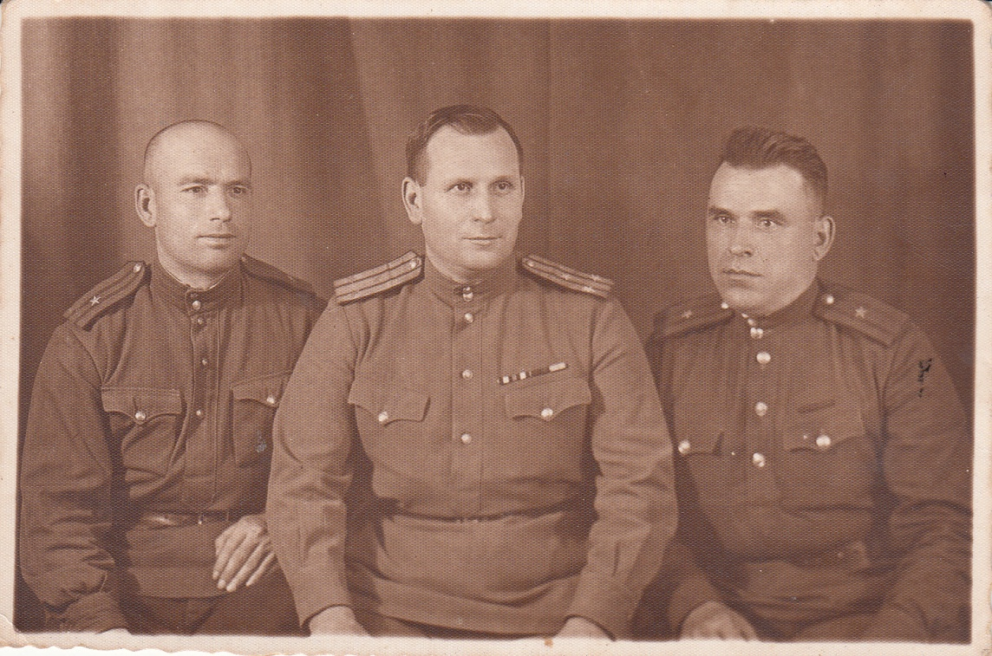
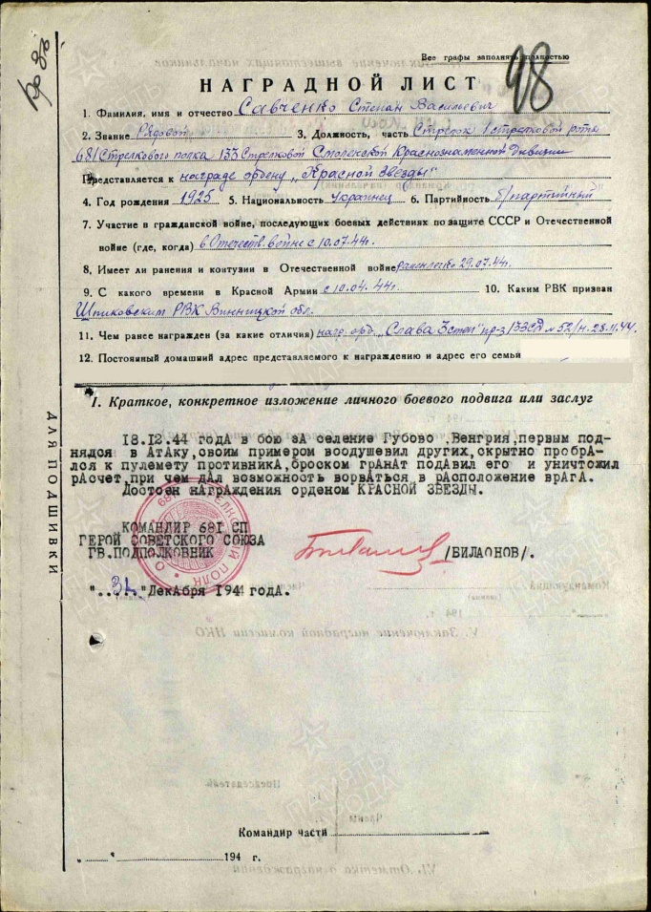
Приложение1 Наградной лист Савченко С.В. !945г. Савченко С.В. с однополчанами
.

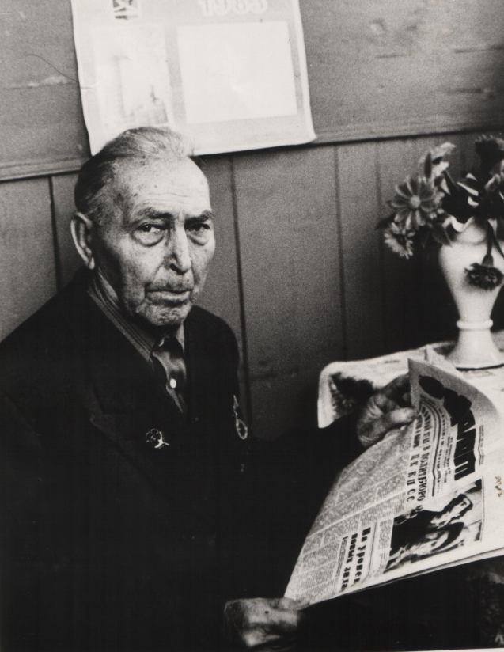
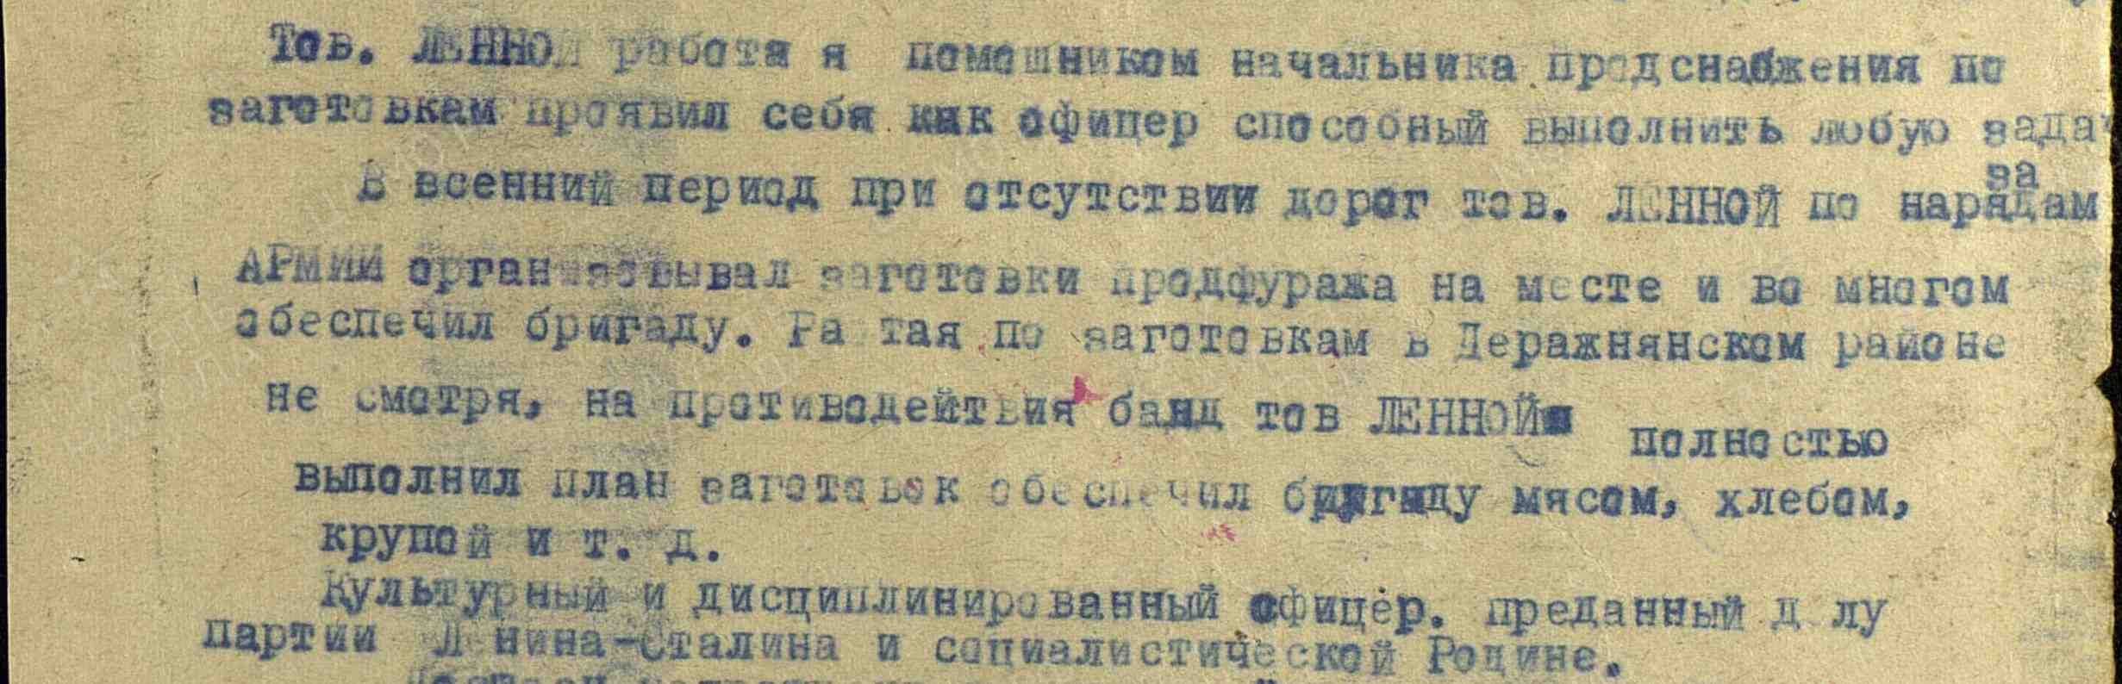
Приложение2Ленной Сергей Николаевич. Выписка из наградного документа

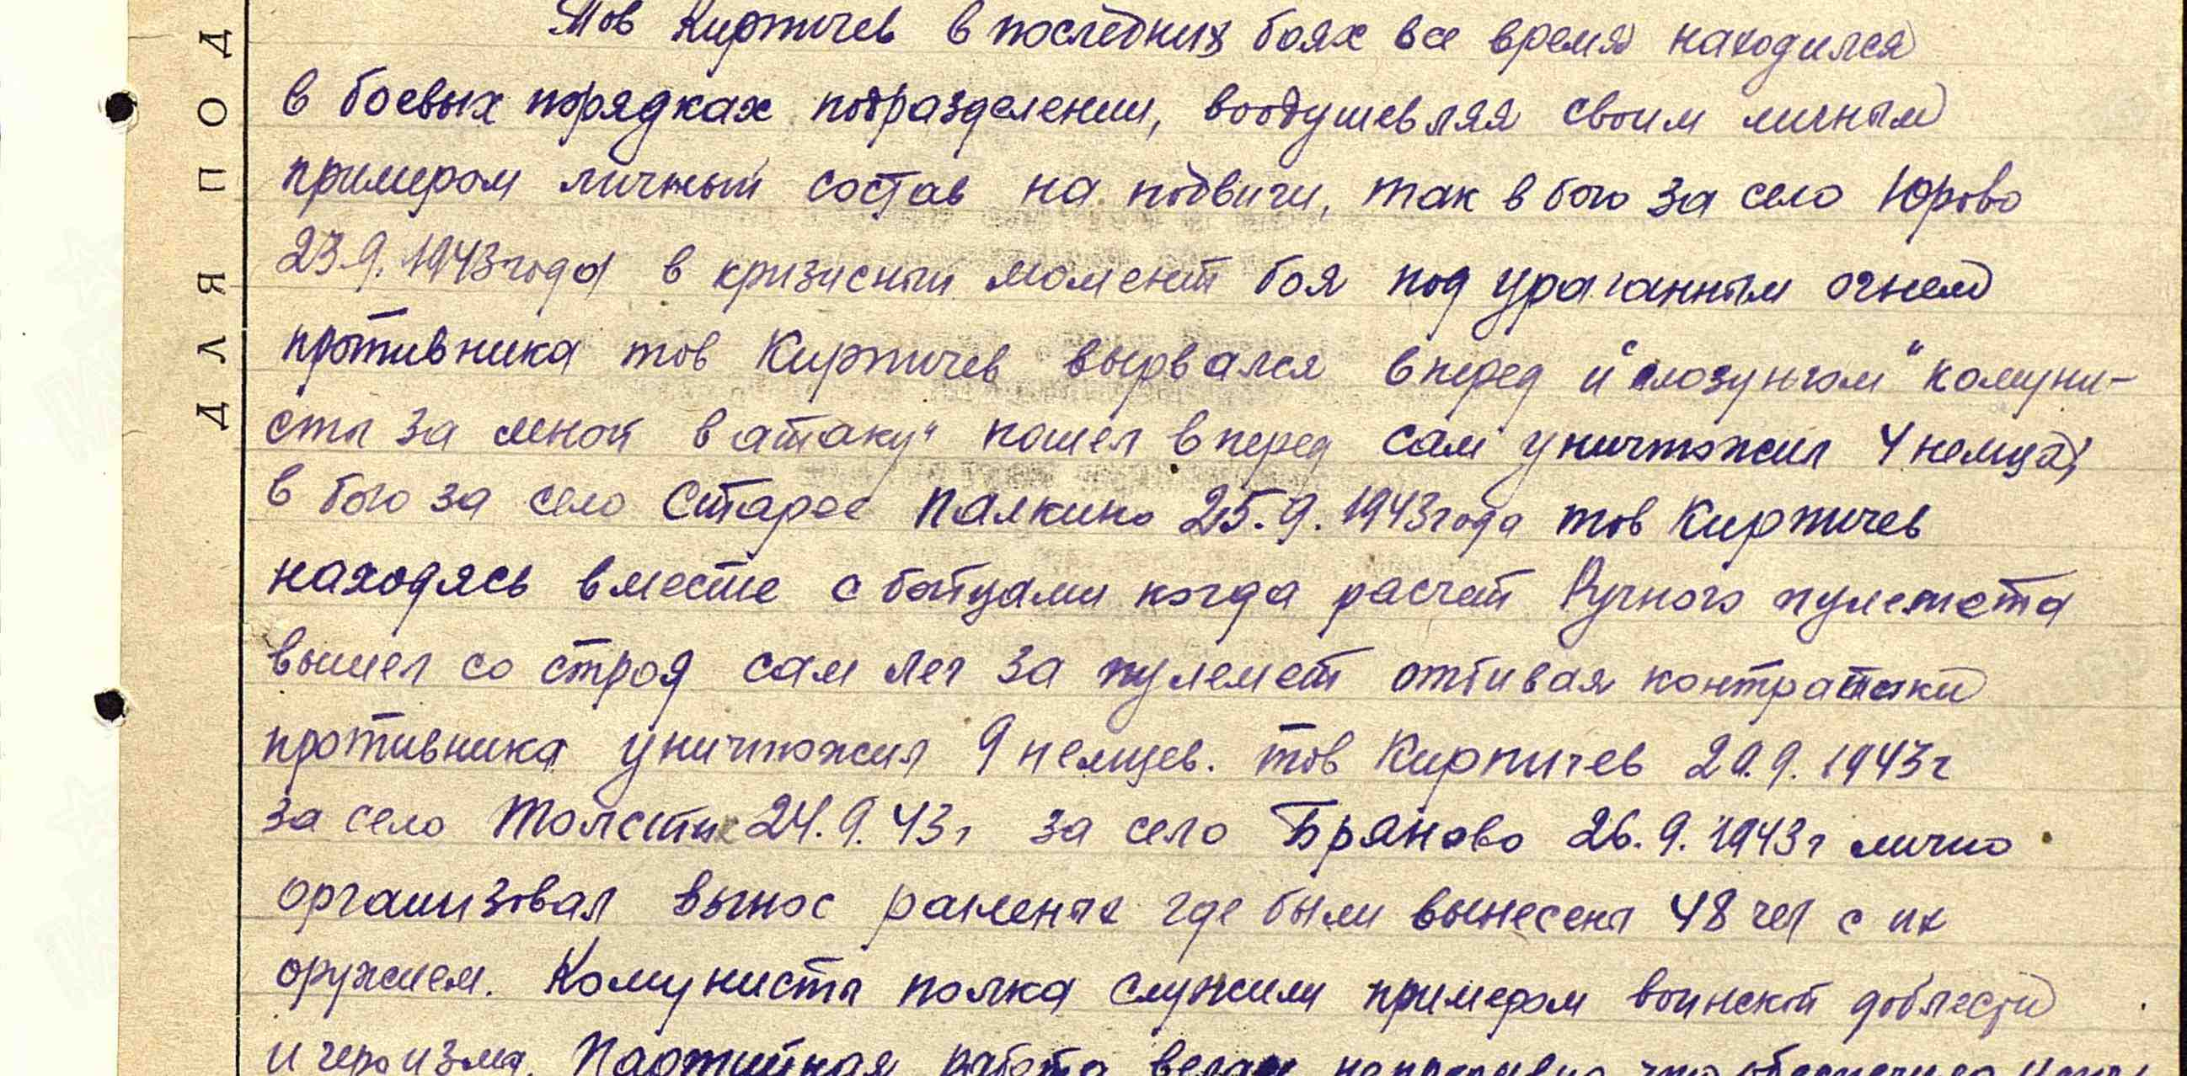
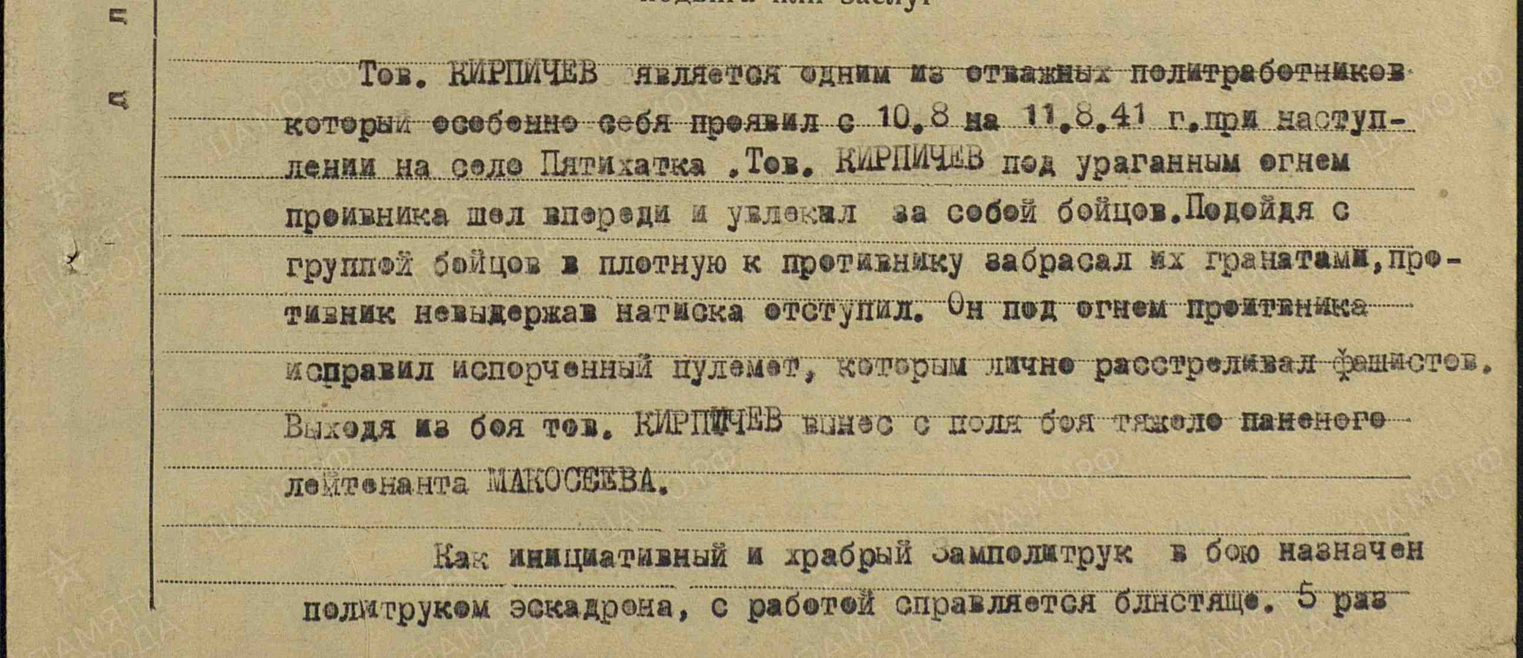
Приложение 3 Выписка из наградного листа Кирпичева М.П. 1941г

Приложение 4 Выписка из наградного листа Кирпичева М.П. 25.09 1943

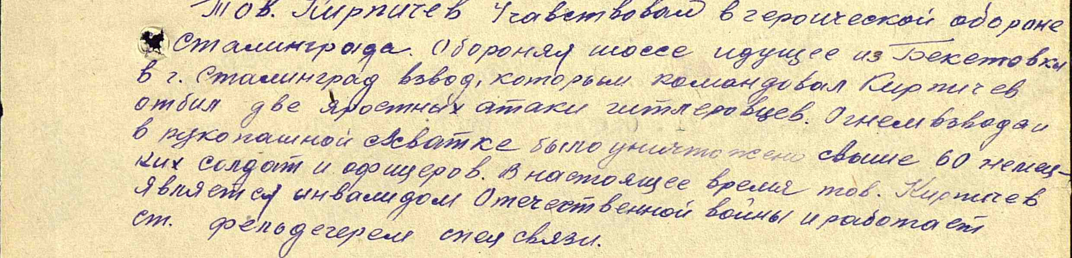
Приложение 5 3 Выписка из наградного листа Кирпичева А.П. от15.5 1947г
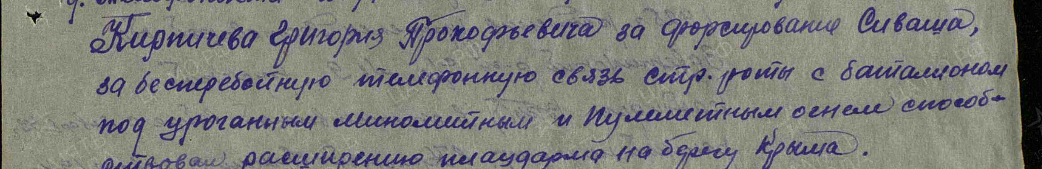
Приложени 6 Выписка из наградного листа Кирпичева Г.П.

